第一次使用注意事项

1、安装.Net Croe Runtime

2、运行SetUp(手动运行).bat，进行参数配置



需要配置，配置过程中需要确认输入，请按回车确认

>>>>>>>>>> 1、Api_User 由Tapd官方提供

>>>>>>>>>> 2、Api_Password 由Tapd官方提供

>>>>>>>>>> 3、CompanyId 由Tapd官方提供，公司管理中可以看到

>>>>>>>>>> 4、PageLimit 每次采集多少数据，可选范围1-200

>>>>>>>>>> 5、DataBaseConn 数据库连接地址，只支持Mysql数据库

！！配置文件文件设置完成后，会提示是否初始化数据库，如果已存在，请选择否，此处会二次确认！

3、选择要执行的任务



功能1~14为正常的业务采集功能，请按需使用，输入对应数字后，按回车即代表调用

如需同时调用多个时，请在每个参数之间用空格分割，如输入1 2 3

二、自动执行采集任务

1、修改SetUp(自动运行).bat，将dll后面的数字，按照需要配置，数字对应含义，请参照手动执行。



2、设置定时任务（需在服务器上部署.Net Core环境）

其实路径请务必设置成bat所在目录，不填则配置文件会保存在%windows%\system32\下

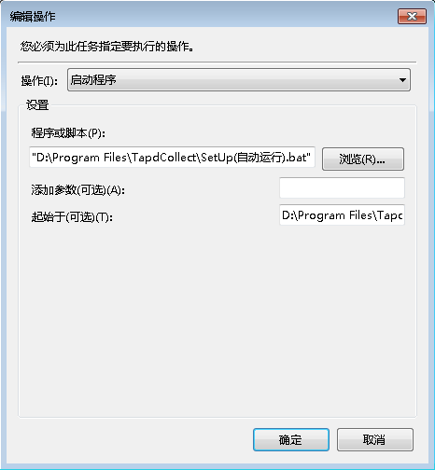

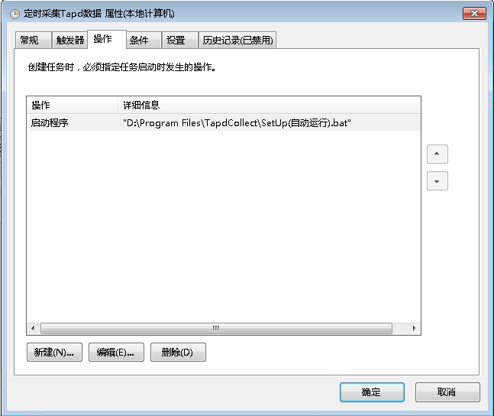

3、设置触发条件

请根据需要进行设置，根据数据量不同，采集时间不一致，请先手动执行一次，确定时间再进行配置

